[AWS]

aws와 블록체인이 의료상 상호운용성의 과제를 해결할 수 있도록 지원하는 방법

<https://aws.amazon.com/ko/blogs/publicsector/blockchain-meet-challenges-interoperability-healthcare/>

aws 클라우드 의료서비스

<https://aws.amazon.com/ko/health/providers-and-insurers/>

aws blockchain templates docs

<https://docs.aws.amazon.com/ko_kr/blockchain-templates/latest/developerguide/what-are-blockchain-templates.html>

이더리움용 aws 블록체인 탬플릿 docs

<https://docs.aws.amazon.com/ko_kr/blockchain-templates/latest/developerguide/blockchain-templates-ethereum.html>

aws comprehend medical

<https://aws.amazon.com/ko/comprehend/medical/>

[걍링크]

한국판 뉴딜

<https://www.knewdeal.go.kr/front/view/task03.do>

보건의료빅데이터개방시스템

<https://opendata.hira.or.kr/home.do>

메디블록

<https://medibloc.co.kr/>

메디블록 창업자 인터뷰 영상

<https://www.youtube.com/watch?v=RQa7EvrEZvE>

위링크 대본화

<https://eoeoeo.net/2021/06/08/%EC%82%BC%EC%84%B1%EC%A0%84%EC%9E%90-%ED%87%B4%EC%82%AC%ED%95%98%EA%B3%A0-%EC%B9%98%EA%B3%BC-%EC%9D%98%EC%82%AC%EB%8F%84-%EB%95%8C%EB%A0%A4%EC%B9%98%EA%B3%A0-%EB%A7%8C%EB%93%A0-%EB%B8%94%EB%A1%9D/>

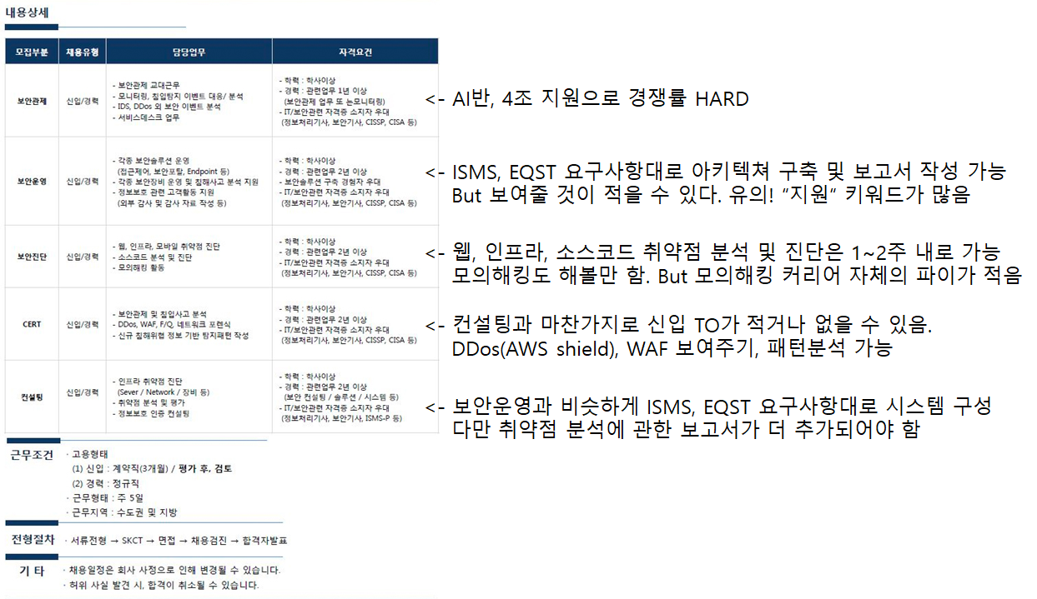

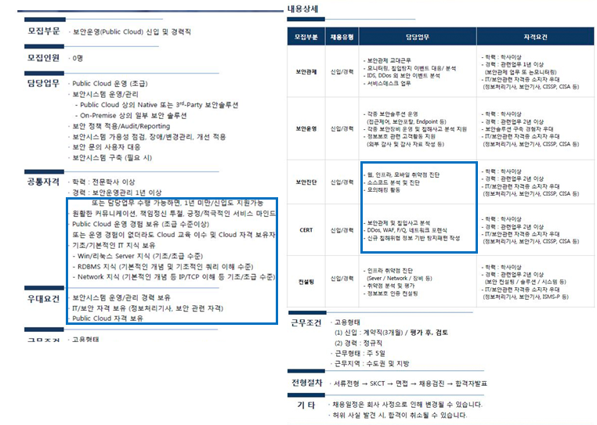

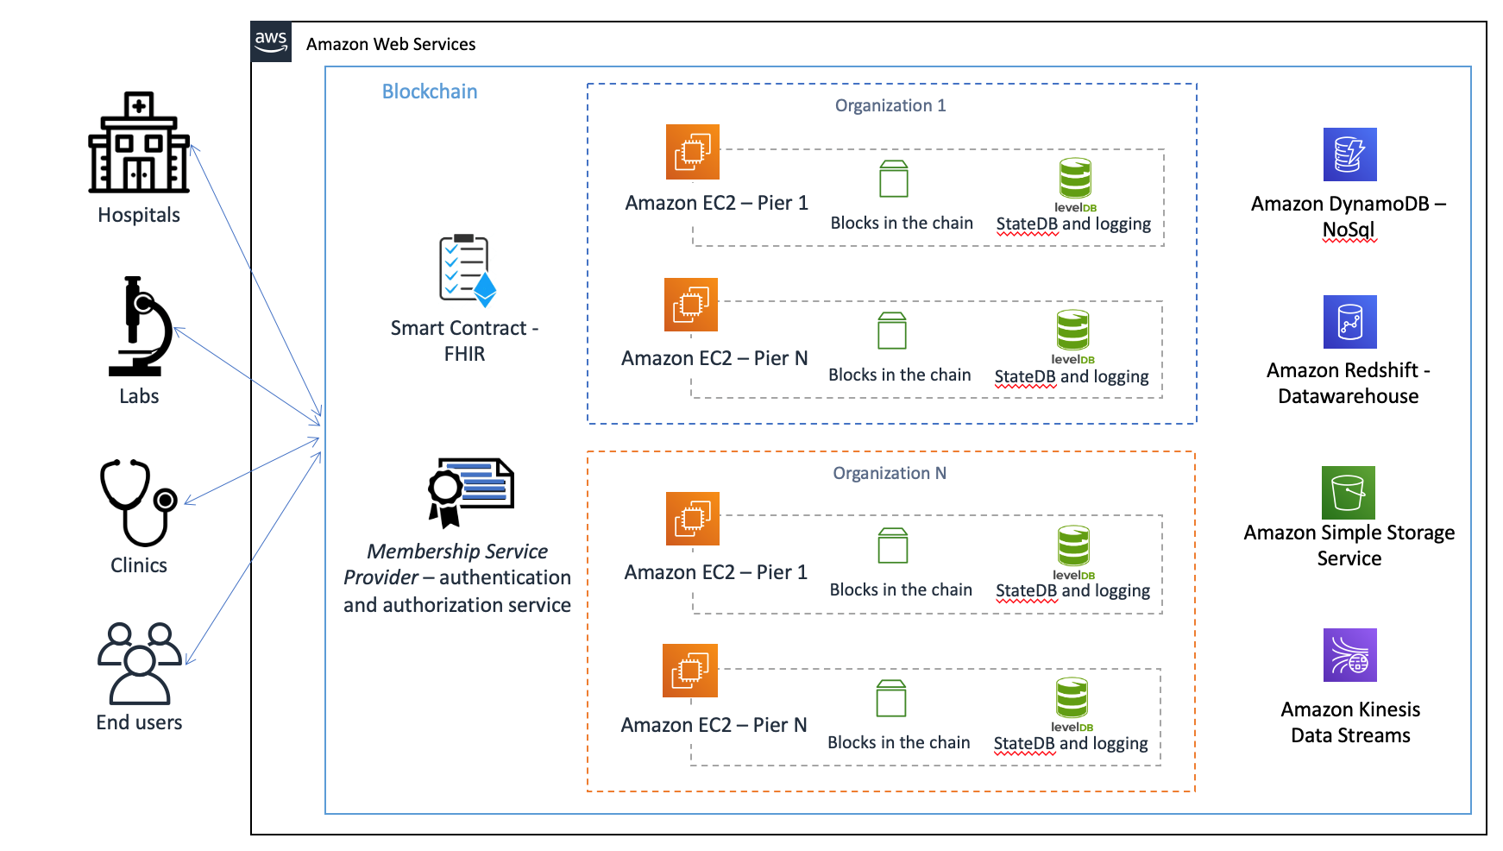

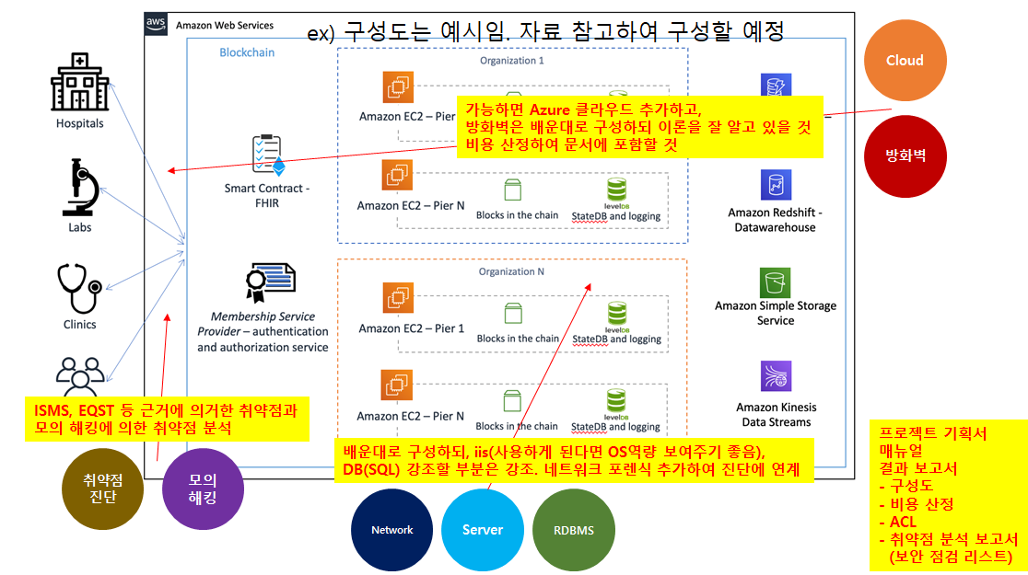

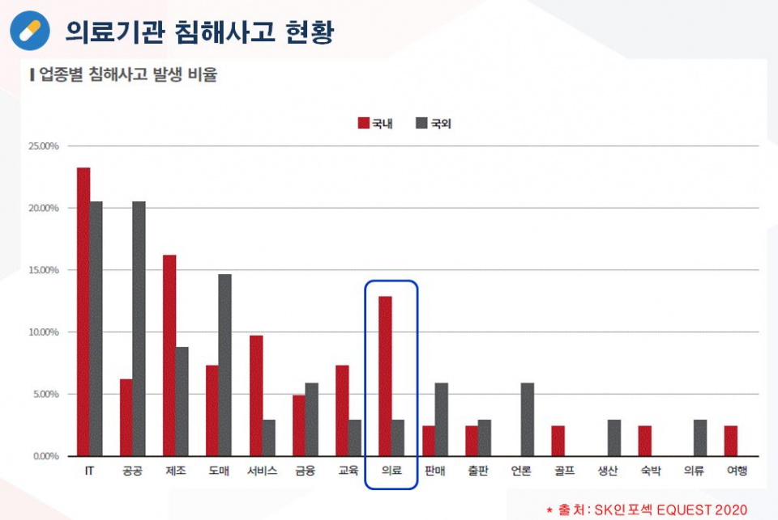

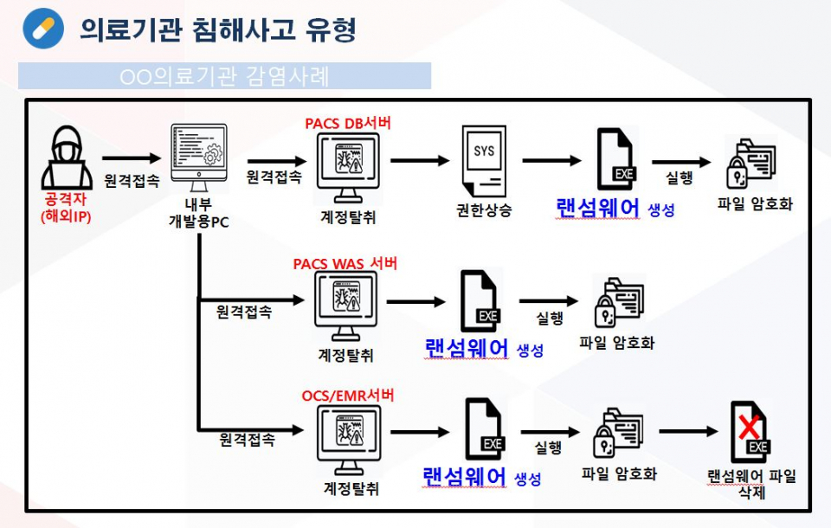

[개요]

1. 왜

최근 오픈 뱅킹의 사례를 보면, 많은 사람이 편리하게 자신의 금융 정보를 활용하여 더 나은 서비스를 받고 있음. 반면 의료 정보는 여전히 각 의료기관에 파편화되어 있어 환자들이 자신의 의료 정보에 접근할 수도, 제대로 활용할 수도 없는 상황

건강 정보는 일반적으로 체계화되지 않고 다양한 형태로 저장되기 때문에 환자 기록을 추적하고 다른 의료 전문가들과 전국적인 규모의 정보 교환을 촉진하는 것이 비실용적이다.

1. 블록체인 기술을 이용해야하는 이유

이 문제에 대한 해결책은 독특한 환자 레지스트리를 만드는 것인데, 이 레지스트리는 디지털 형식으로 환자의 소급적, 현재적, 장래적 정보의 저장소로 정의할 수 있다. 이 레지스트리의 주요 목적은 통합적이고 지속적이고 효율적이며 질 높은 의료 서비스를 촉진하는 것이다. 게다가 레지스트리는 다른 보건 기관에서 접근하여 이용할 수 있어야 한다. 이러한 레지스트리를 구축할 때, 정보의 구조화 방식뿐만 아니라, 리트리가 가능한 방식도 표준으로 규정할 필요가 있다. 안전하고 확장 가능하며 비용 효율적인 방법으로 서로 다른 의료 정보 시스템(HIS) 간에 공유 및 회피. 이는 블록체인을 이용해 할 수 있다.